运城中学2016级高二第一次月考
化学试题
（考试分值：100分，考试时间：90分钟）
第Ⅰ卷（选择题 共60分）
一、选择题（本题共20个小题，每小题只有一个选项符合题意，每小题3分，共60分）
1.下列叙述错误的是( )
A.世界是物质的，物质是在不断变化的，而物质的变化总是伴随着能量的变化
B.人类日常利用的煤、天然气、石油等的能量，归根到底是由太阳能转变来的
C.反应热是指反应过程中以热能的形式释放或吸收的反应物和生成物中具有的
总能量的差值
D.天然气是二级能源
2.对于一个特定反应的焓变()，下列说法错误的是( )
A.与反应方程式的书写有关
B.与反应物和生成物的能量有关
C.与反应物和生成物的化学键有关
D.与是否使用催化剂有关
3.下列叙述中，不能用勒夏特列原理解释的是( )
A.红棕色的NO₂，加压后颜色先变深后变浅
B.高压比常压有利于合成SO₃的反应
C.加入催化剂有利于氨的合成
D.工业制取金属钾Na(l)＋KCl(l)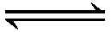NaCl(l)＋K(g)选取适宜的温度，使K成蒸气从
反应混合物中分离出来
4.关于A(g)＋2B(g)===3C(g)的化学反应，下列表示的反应速率最大的是( )
A.v(A)＝0.6mol/(L·min) B.v(B)＝1.2mol/(L·min)
C.v(C)＝1.2mol/(L·min) D.v(B)＝0.03mol/(L·s)
5.下列说法正确的是( )
A.凡是放热反应都是自发的
B.铁在潮湿空气中生锈是自发过程
C.自发反应都是熵增大的反应
D.自发反应在任何条件下都能实现
6. 热化学方程式： 和
表示( )
A.氢原子的能量比氢分子的能量低
B.一个氢原子与一个氢原子结合生成1个氢分子，且放出435.7kJ的能量
C.1mol固态碳和1mol 水蒸气反应生成一氧化碳气体和氢气，并吸热131.3kJ
D.固态碳和液态水反应生成一氧化碳气体和氢气吸收131.3kJ能量
7.在某恒温恒容的密闭容器内发生反应： ，。开始充
入2mol A和2mol B，并达到平衡状态，下列说法正确的是( )
A.再充入2mol A，平衡正移，A物质的量浓度将减小
B.再充入2mol A，上述反应的ΔH增大
C.如果增加B的量，化学平衡向正反应方向移动
D.再充入1mol C，C的物质的量浓度将增大
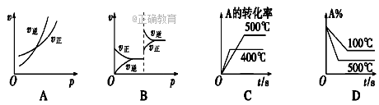
8.对于可逆反应(正反应吸热)，下列图像正确的是( )

9.下列关于热化学反应的描述中正确的是( )
A.HCl和NaOH反应的中和热ΔH＝－57.3kJ·mol^{－1}，则H₂SO₄和Ca(OH)₂反应的中和
热ΔH ＝2×(－57.3)kJ·mol^{－1}
B.CO(g)的燃烧热是ΔH＝－283.0kJ·mol^{－1}，则2CO(g)＋O₂(g)===2CO₂(g)反应的
ΔH＝－(2×283.0 )kJ·mol^{－1}
C.用酒精灯加热打磨过的镁条燃，该反应是吸热反应
D.1mol甲烷燃烧生成气态水和二氧化碳所放出的热量是甲烷的燃烧热
- 在密闭容器中，一定条件下，进行如下反应：
达到平衡后，为提高
该反应的速率和NO的转化率，采取的正确措施是( )
A.加催化剂同时升高温度 B.加催化剂同时增大压强
C.升高温度同时充入N₂ D.降低温度同时增大压强
11.一定条件下，在固定体积的密闭容器中，能表示反应：X(g)＋2Y(g) 2Z(g)一定
达到化学平衡状态的是( )
①X、Y、Z的物质的量之比为1∶2∶2 ②X、Y、Z的浓度不再发生变化
③容器中的压强不再发生变化 ④单位时间内生成n mol Z，同时生成2n mol Y
A.①② B.①④ C.②③ D.③④
12.下列图像分别表示有关反应的反应过程与能量变化的关系
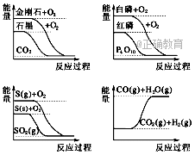

据此判断下列说法中正确的是( )
A.石墨转变为金刚石是吸热反应 B.白磷比红磷稳定
C.S(g)＋O₂(g)===SO₂(g) ΔH₁，S(s)＋O₂(g)===SO₂(g) ΔH₂，则ΔH₁>ΔH₂
D.CO(g)＋H₂O(g)===CO₂(g)＋H₂(g) ΔH>0
13.在密闭容器中发生下列反应a A(g) c C(g)＋d D(g)，反应达到平衡后，将气体体
积压缩到原来的一半，当再次达到平衡时，D的浓度为原平衡的1.8倍，下列叙述正
确的是( )
A. A的转化率变大 B.平衡向正反应方向移动
C. D的体积分数变大 D.a <c＋d
14.某溶液中发生反应：A2B＋3C，v(A)与时间t的关系如右图所示。若溶液的体积
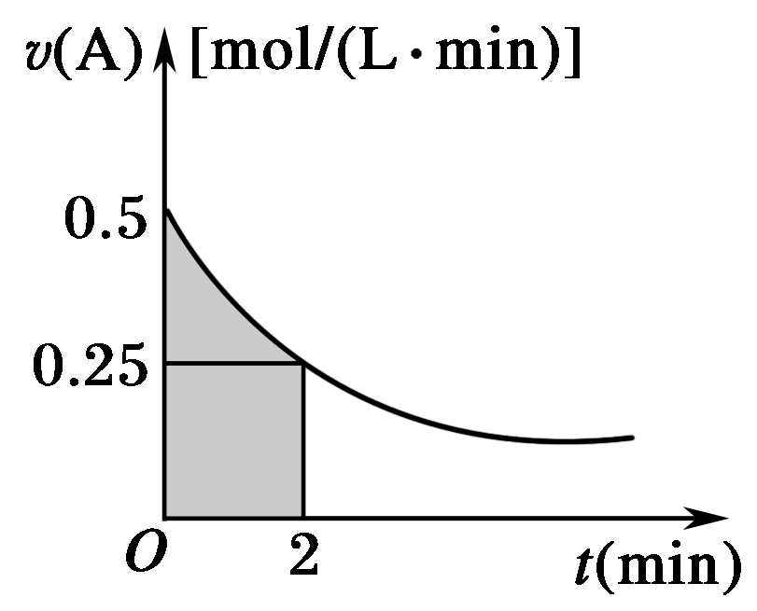
为2 L，下列说法错误的是( )
A.反应开始的两分钟，以A的浓度改变表示的平均反应速率小
于0.375mol/(L·min)
B.图中阴影部分的面积表示0～2min内A的物质的量浓度的减
小值
C.图中阴影部分的面积表示0～2min内A的物质的量的减小值
D.2min时，B的物质的量浓度介于1mol/L至1.5mol/L之间
15.已知反应3A(g)＋B(g) 2C(g)＋2D(g)；ΔH<0，下图中，a、b曲线分别表示在不
同条件下，A与B反应时，D的体积分数随时间t的变化情况。若想使曲线b(实线)
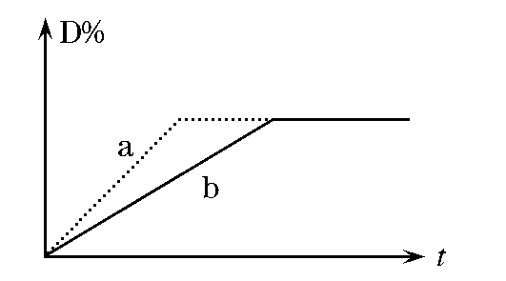
变为曲线a(虚线)，可采用的措施是( )
①增大A的浓度 ②升高温度 ③增大D的浓度
④加入催化剂 ⑤恒温下，缩小反应容器体积
⑥加入稀有气体，保持容器内压强不变
A.①②③ B.④⑤ C.③④⑤ D.④⑤⑥
16.T℃时，A气体与B气体反应生成C气体。反应过程中A、B、C浓度变化如图甲所
示，若保持其他条件不变，温度分别为T₁和T₂时，B的体积分数与时间的关系如图
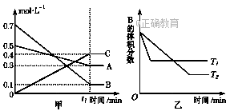
乙所示，则下列结论正确的是( )

A. t₁min后，保持其他条件不变，增大压强，平衡向逆反应方向移动
B. t₁min后，保持容器总体积不变，通入少量稀有气体，平衡向逆反应方向移动
C. T℃时，在相同容器中，若由0.3mol·L^{－1}A、0.1mol·L^{－1}B和0.4mol·L^{－1}C反应，达
到平衡后，C的浓度仍为0.4mol·L^{－1}
D. 其他条件不变，升高温度，正、逆反应速率均增大，且A的转化率增大
17.在5L密闭容器中充入2molA气体和1molB气体，在一定条件下发生反应：
2 A(g)＋B(g)2C(g)，达平衡时，在相同温度下测得容器内混合气体的压强是反应
前的则A的转化率为( )
A.67% B.50% C.25% D.5%
18.某温度下，在固定容积的密闭容器中，可逆反应A(g)+3B(g) 2C(g)达到平衡时，
各物质的物质的量之比为n(A)∶n(B)∶n(C)=2∶2∶1。保持温度不变，以2∶2∶1的
物质的量之比再充入A、B、C，则（ ）
A.平衡向逆反应方向移动 B.平衡不移动，n(A)∶n(B)∶n(C)仍为2∶2∶1
C.再达平衡时，C的体积分数增大 D.刚充入时反应速率：v正减少，v逆增大
19.已知298K时，N₂(g）＋3H₂(g)2NH₃(g) ΔH＝－Q kJ·mol^{－1}。在相同条件下，向
密闭容器中加入1 molN₂和3 molH₂，达到平衡时生成0.2molNH₃放出的热量为Q₁ kJ，
向另一容积相同的密闭容器中通入0.95molN₂、2.85molH₂和0.1molNH₃，达到平衡时
放出的热量为Q₂ kJ，若向相同容积的另一密闭容器中通入2molNH₃，达到平衡时吸收
的热量为Q₃kJ。则下列关系式正确的是：
A.Q＞Q₁=Q₂＞Q₃ B.Q= Q₁+ Q₃ C.Q＞Q₁+ Q₃ D.Q＞Q₃＞Q₂＞Q₁
20.某温度下，在一容积可变的容器中，反应 达到平衡时，
A、B、C的物质的量分别为4 mol，2 mol，4 mol，保持温度和压强不变，对平衡混
合物中三者的物质的量做如下调整，使平衡向右移动的是（ ）
A.均减半 B.均加倍 C.均增加1mol D.均减少1mol
第Ⅱ卷 非选择题 （共40分）
二、填空题
21.（共10分）已知反应2CH₃OH(g) CH₃OCH₃(g) + H₂O(g)某温度下的平衡常数为400 ，此温度下，在密闭容器中加入CH₃OH ，反应到某时刻测得各组分的浓度如下：
物质 | CH₃OH | CH₃OCH₃ | H₂O
浓度/（mol·L^{－1}） | 0.44 | 0.6 | 0.6
（1）该反应的化学平衡常数表达式为K＝_____；已知随温度的升高，平衡常数K减小，
则该反应为___________(填 “吸热”或“放热”)反应。
（2）比较此时正、逆反应速率的大小：v_{正} ______ v_{逆} （填“>”、“<”或“＝”)。
（3）若加入CH₃OH后，经10 min反应达到平衡，此时c(CH₃OH) ＝ _________；该时
间内反应速率v(CH₃OH) ＝ __________。
（4）若恒温恒容时向容器中充入氩气，则v_{正}______（填“增大”、“减小”或“不变”。)
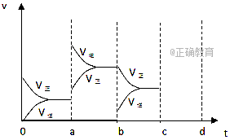
22 .（4分）下图表示在密闭容器中反应：2SO₂(g)＋O₂(g) 2SO₃(g) ΔH<0达到平衡时，由于条件改变而引起反应速度和化学平衡的变化情况，a～b过程中改变的条件可能是 ______ ；b～c过程中改变的条件可能是 ______ ；若c时增大压强，把反应速度变化情况画在c～d处；则在a～d 段中，反应物转化率高的是图像中的______段.
三、实验题（共6分）
23.（每空1分，共6分）50ml 0.5mol·L^{－1}的盐酸与50ml 0.55mol·L^{－1}的NaOH 溶液在下图所示的装置中进行中和反应。通过测定反应过程中所放出的热量可计算中和热。请回答下列问题：
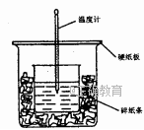
（1）从实验装置上看，图中尚缺少的一种玻璃用品是_____。
由图可知该装置有不妥之处，应如何改正：（写出一点
即可）________________________。
（2）实验中改用60 mL 0.50 mol· L^{－1}的盐酸跟50mL 0.55 mol· L^{－1}
的NaOH溶液进行反应，与上述实验相比，所放出的热量
______（填“相等”或“不相等”）；所求中和热 （填“相等”或“不相等”）。
理由是：_______________________________________________。
- 用相同浓度和体积的氨水代替NaOH溶液进行上述实验，测得中和热的数值会
（填“偏大”“偏小”“无影响”）。
四、计算题（每空2分，共20分）
24.I.已知热化学方程式：H₂(g)＋1/2O₂(g)===H₂O(g) ΔH＝－241.8kJ·mol^{－1}。该反应的活化能为167.2kJ·mol^{－1}，则其逆反应的活化能为________。
II. 发射卫星时可用肼(N₂H₄)为燃料，用二氧化氮为氧化剂，这两种物质反应生成氮气和水蒸气。
已知：N₂(g)＋2O₂(g)===2NO₂(g) ΔH₁＝＋67.7 kJ/mol；
N₂H₄(g)＋O₂(g)===N₂(g)＋2H₂O(g) ΔH₂＝－534 kJ/mol。
写出肼与二氧化氮反应的热化学方程式：______________________________。
III. 已知下列两个热化学方程式：
H₂(g)＋O₂(g)===H₂O(l) ΔH＝－285.0 kJ/mol
C₃H₈(g)＋5O₂(g)===4H₂O(l)＋3CO₂(g) ΔH＝－2220.0 kJ/mol
实验测得H₂和C₃H₈的混合气体共5 mol，完全燃烧生成液态水时放热6262.5 kJ，则混合气体中H₂和C₃H₈的体积比是______________。

25.在一恒容密闭容器中发生某化学反应2A(g) B(g)+C(g)，在三种不同条件下进行，其中实验Ⅰ、Ⅱ都在800℃下进行，实验Ⅲ在850℃下进行，B、C的初始浓度都为0，反应物A的浓度(mol/L)随时间(min)的变化情况如图所示。试回答下列问题：
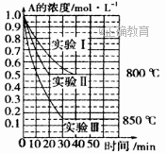

（1）在800℃时该反应的化学平衡常数K=______________。
（2）在实验Ⅰ中，反应在20min至40min内A的平均化学反应速率为_____________。
（3）实验Ⅱ和实验Ⅰ相比，可能隐含的反应条件是______________。
（4）实验Ⅰ第40min末，若降低反应温度，达到新的平衡后，A的浓度不可能为______
（填序号）。
A.0.35mol·L^{－1} B.0.4mol·L^{－1}
C.0.7mol·L^{－1} D.0.8mol·L^{－1}
（5）若在800℃，开始时放入x molA，1molB和1molC，到达平衡后，A和C的物质
的量分别是ymol和2mol，则x＝ mol，y＝ mol。
（6）该反应的正反应方向是____________________反应。（“放热”或“吸热”）

命题人：王俊娥 李丽娜
运城中学2016级高二上学期第一次月考
化学参考答案
- 选择题（每小题3分，共54分）
题号 | 1 | 2 | 3 | 4 | 5 | 6 | 7 | 8 | 9 | 10
答案 | D | D | C | D | B | C | D | D | B | B
题号 | 11 | 12 | 13 | 14 | 15 | 16 | 17 | 18 | 19 | 20
答案 | C | A | D | C | B | C | B | C | B | C
二 填空题
21．(10分) (1)放热(每空1分，其余每空2分)
（2）＞ （3）0.04 mol·L⁻¹ 0.16 mol·L⁻¹·min⁻¹ （4）不变
22.（6分）升温；减小SO₃浓度；c ～d
v
t
0 a b c d
V正
V逆

三 实验题（每空1分）
23．（1）环形玻璃搅拌棒； 在大小烧杯间填满碎塑料泡沫(或碎纸条)使小烧杯口与大烧杯口相平； 大烧杯上没有盖泡沫塑料板
（2）不相等；相等；中和热是指强酸与强碱的稀溶液发生反应生成lmolH2O所放出的热量
（3）偏小
四 计算题 (每空2分,共22分)
24. I. 409kJ/mol（2分）
II. 2N₂H₄(g)＋2NO₂(g)===3N₂(g)＋4H₂O(g) ΔH＝－1135.7 kJ/mol
III. (1)1∶1
25. (1)0.25 (2)0.0075mol/L⁻¹·min⁻¹ (3)加入了催化剂(4)A B
(5) 4 2(6)放热

